

tisková zpráva

20. 5. 2024

OBERMEYER HELIKA PŘEDALA DOKONČENOU
MAGNETICKOU REZONANCI NEMOCNICI PELHŘIMOV.
KOLAUDACE PROBĚHLA ÚSPĚŠNĚ!

Projekční a stavebně-poradenská kancelář Obermeyer Helika úspěšně dokončila projekt přístavby magnetické rezonance v Nemocnici Pelhřimov. Stavba je zkolaudována a nic nebrání uvedení tohoto potřebného diagnostického zařízení do provozu. Hlavním investorem projektu byl Kraj Vysočina, přičemž náklady bez zdravotnické techniky činily 25,5 mil Kč. Tato realizace umožní Nemocnici Pelhřimov dále zkvalitnit diagnostické lékařské služby pro pacienty ve svém regionu.

V rámci tohoto projektu Obermeyer Helika působila jako generální projektant a byla zodpovědná za kompletní přípravu projektové dokumentace zahrnující technologické specifikace a vybavení, plánování bezpečnosti a ochrany zdraví při práci (BOZP). Společnost se také podílela na výběru zhotovitele stavby a vykonávala autorský dozor po celou dobu výstavby.

„Celkově byla stavba nového pracoviště pro magnetickou rezonanci (dále MR) složitým procesem, který vyžadoval pečlivé plánování, koordinaci a spolupráci mezi architekty, inženýry a zdravotnickým personálem. Díky správnému přístupu k technickým výzvám a citlivému ohledu na potřeby pacientů a personálu vzniklo prostředí, které maximalizuje efektivitu diagnostiky pomocí MR a zároveň poskytuje komfort a bezpečnost pro všechny zúčastněné strany,“ říká hlavní inženýr projektu Ing. Jiří Houda z Obermeyer Helika a dodává: „Tato specifická stavba umožní rozšíření diagnostických možností nemocnice. Vzniklo zde nové pracoviště pro zobrazovací metody využívající technologii magnetické rezonance o síle pole 1,5 Tesla.“

Technické detaily a specifikace přístavby MR
Poté, co bylo rozhodnuto o výstavbě nového oddělení MR jako přístavbě ke stávající budově hlavního pavilonu Nemocnice Pelhřimov, bylo nezbytné nejen navrhnout a postavit nové prostory, ale také upravit prostory stávající. A to tak, aby byl zajištěn bezproblémový provoz nového doplňovaného úseku, a zároveň byly splněny požadavky zdravotníků i očekávání pacientů. V nové přístavbě byl vytvořen prostor pro moderní diagnostický přístroj magnetické rezonance, ovládací místnost a související technické zázemí. Přilehlá část přízemí stávajícího úseku zobrazovacích metod prošla dílčími úpravami tak, aby zde mohly být umístěny čekárna, přípravna, popisovna a další potřebné provozní prostory pro magnetickou rezonanci.
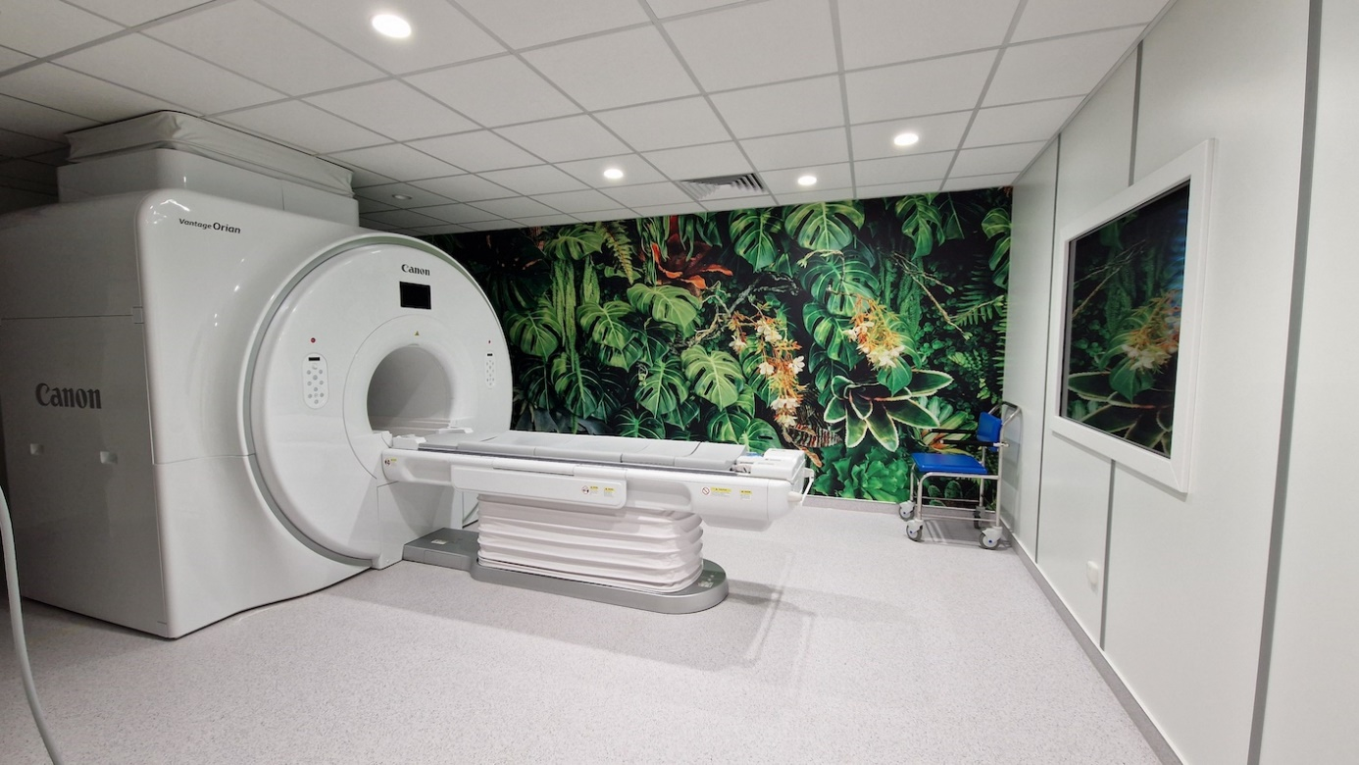
Jedním z hlavních úkolů bylo zajistit izolaci nového MR oddělení od ostatních částí nemocnice. Elektromagnetické pole generované MR zařízením je citlivé na vnější rušení, které může negativně ovlivnit kvalitu obrazů. Proto byly dodavatelem technologie použity specifické stavební materiály a konstrukční techniky, které minimalizují elektromagnetické interference a zajišťují optimální pracovní prostředí pro diagnostiku.

Dalším aspektem bylo řešení technologického chlazení MR. Chladicí systém udržuje magnet na stabilní teplotě, čímž minimalizuje vliv teplotních fluktuací na výkon a přesnost diagnostických výsledků. Současně chrání magnet před přehřátím.

Součástí záměru byla i výměna systémů VZT a chladící technologie pro sousední pracoviště CT. Po dobu odstávky CT pro předem definované období bylo nutné zajistit adekvátní lékařskou službu ve spolupráci s okolními nemocnicemi i systémem zdravotnické a záchranné služby.

„Stavba nového pracoviště pro zobrazovací metody magnetické rezonance představuje výzvu, která vyžaduje nejen technickou znalost, ale také empatický přístup k potřebám pacientů a zdravotnického personálu,“ říká hlavní inženýr projektu Ing. Jiří Houda a dodává: „Jsme rádi, že jsme mohli přispět k rozšíření diagnostických možností Nemocnice Pelhřimov a že díky úzké spolupráci s nemocnicí a zhotovitelem stavby i dodavatelem technologie byly stavební práce provedeny s minimálním narušením běžného provozu nemocnice.“
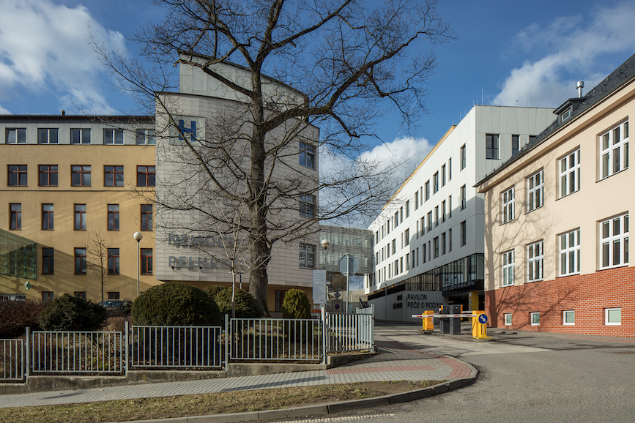
Fotografie č. 1. – 2.: Přístavba magnetické rezonance v Nemocnici Pelhřimov

www.obermeyer.cz

www.obermeyer-group.com

Společnost OBERMEYER HELIKA a.s. patří k největším projekčním a stavebně-poradenským kancelářím v ČR. Poskytuje komplexní služby v oblasti projektování, konstrukcí pozemních a dopravních staveb, projektového managementu a odborného technického poradenství. Disponuje jedním z největších týmů statiků v ČR včetně specialistů na mostní konstrukce. Na českém i slovenském trhu je firma jedním z lídrů projektování ve 3D a modelování staveb systémem BIM. Do širokého portfolia projektů, na kterých se společnost OBERMEYER HELIKA podílela, náleží zdravotnické stavby, obchodní centra, rezidenční komplexy, kancelářské budovy, budovy pro státní správu, kulturní instituce, církevní objekty, stavby pro školství, průmyslové a logistické areály i stavby dopravní infrastruktury a letišť. Mezi její nejvýznamnější reference se řadí například Nové divadlo v Plzni, O2 Arena, obchodní centra Quadrio, Černý Most a Chodov, Základní škola Roztoky či dětské oddělení Fakultní nemocnice Motol. Má také bohaté zkušenosti s přípravou urbanistických studií v ČR i v zahraničí. Společnost s původním názvem Helika své podnikání v České republice rozběhla v letech 1990-1991 a od května 2004 rozšířila své aktivity na Slovensko a otevřela pobočku v Bratislavě. V červnu 2007 se stala součástí nadnárodní skupiny Obermeyer, která patří k největším projekčním kancelářím v Evropě s celosvětovou působností.

Kontaktní údaje:
Crest Communications a.s.
Radka L. Kerschbaumová
Account Manager
mobil: 733 185 662
radka.kerschbaumova@crestcom.cz
www.crestcom.cz

